МИНИСТЕРСТВО НАУКИ И ВЫСШЕГО ОБРАЗОВАНИЯ
РОССИЙСКОЙ ФЕДЕРАЦИИ
федеральное государственное бюджетное образовательное учреждение высшего образования
«АЛТАЙСКИЙ ГОСУДАРСТВЕННЫЙ УНИВЕРСИТЕТ»
Колледж Алтайского государственного университета
Отделение экономики и информационных технологий

ОТЧЕТ
по производственной практике
ПМ.08 «Разработка дизайна веб-приложений»

Выполнил студентка
3 курса К.305с9-3 группы
Евдокимов Лев Дмитриевич

^{(подпись)}

Руководитель
Преподаватель
Шелест Галина Сергеевна

^{(подпись)}

Работа защищена
«____» 2025 г.
Оценка

^{(подпись)}
Барнаул 2025

ОГЛАВЛЕНИЕ
ВВЕДЕНИЕ 3
1 ОБ ОРГАНИЗАЦИИ ООО «Принтерон» И О ПРОФЕСИИ «ВЕБ-РАЗРАБОТЧИК» 5
1.1 ООО «Принтерон» (Стоматология) 5
1.2 Профессия «Веб-разработчик» 6
1.3 Язык гипертекстовой разметки – HTML 8
1.4 CSS – формальный язык внешнего вида документа 10
2 РАЗРАБОТКА САЙТА ДЛЯ КОМПАНИИ ООО «ШИЛОВ И К » И ОПИСАНИЕ ИСПОЛЬЗОВАННЫХ ЯЗЫКОВ 12
2.1 Разработка технического задания и макета для организации ООО «Принтерон » 12
2.2 Верстка сайта 13
ЗАКЛЮЧЕНИЕ 33
СПИСОК ИСПОЛЬЗОВАННЫХ ИСТОЧНИКОВ 34

ВВЕДЕНИЕ
Данный отчёт составлен по результатам производственной практики (по профилю специальности) учебного модуля ПМ.08 Разработка дизайна веб-приложений. Период производственной практики с 06 октября по 01 ноября 2025 года для организации ООО «ПРИНТЕРОН».
Актуальностью прохождения данной практики является закрепление и усовершенствование навыков, полученных посредством обучения, по профессии «Веб-разработчик».
Объектом практики является организация ООО «ПРИНТЕРОН» основным видом деятельности которой является предоставление платных медицинских услуг в сфере стоматологии.
Предметом является выполнение работ по профессии веб-разработчик.
Цель практики – выполнить основные виды работ, соответствующие профессии веб-разработчика для получения профессионального опыта и укреплению изученного материала.
Для достижения цели были поставлены следующие задачи:
- ознакомиться с организацией;
- получить задания и предпочтения для написания сайта, на основании которых составить техническое задание;
- сделать макет будущего сайта;
- написать секцию или страницу для будущего сайта.
Отчет состоит из введения, двух глав, заключения, списка использованных источников. В введении говорится об актуальности практики, а также определяются объект, предмет и обозначаются цель и задачи работы. В первой главе описывается организация, в которой происходила производственная практика, дается определение профессии веб–разработчик. Во второй главе подробно описываются HTML – язык гипертекстовой разметки и CSS – формальный язык внешнего вида документа, описывается разработанное техническое задание и макет будущего сайта, поэтапное описание выполнения работы над написанием сайта. В заключении подводятся итоги проделанной работы. Список использованных источников содержит пятнадцать названий литературы и электронных источников, изучение которых способствовало работе в организации и написанию отчета.

1 ОБ ОРГАНИЗАЦИИ ООО «ПРИНТЕРОН». И О ПРОФЕСИИ «ВЕБ-РАЗРАБОТЧИК»

1.1 ООО «ПРИНТЕРОН».
ООО «ПРИНТЕРОН» основывает свою деятельность на лучших традициях российского инжиниринга в области печати в сочетании с инновационными технологиями и современными сервисными подходами.
Адрес сервисного центра: г. Барнаул, ул. Димитрова, 81.
ООО «ПРИНТЕРОН» предоставляет своим клиентам:
Надежность: бесперебойную работу вашего офиса, включающую использование оригинальных и совместимых расходных материалов, современное диагностическое оборудование и штат высококвалифицированных инженеров;
Программы поддержки и лояльности: сервисные контракты, скидки для постоянных клиентов и корпоративные программы на комплексное оснащение;
Возможность получения сервисной помощи: плановое техническое обслуживание, срочный выездной ремонт, дистанционная консультация и забор техники в сервис;
Доступное обслуживание: гарантированно качественный ремонт и поставка оборудования в соответствии с современными отраслевыми стандартами;
Компания гарантирует оперативность и эффективность всех процедур, а также положительные впечатления от сотрудничества и результата работы.
Коллектив инженеров ООО «ПРИНТЕРОН» – это команда профессионалов, которая тщательно разрабатывает индивидуальные решения для каждого клиента, использует самое современное диагностическое и ремонтное оборудование и создает спокойную, доброжелательную атмосферу, чтобы гарантировать стабильную работу вашей печатной техники и высокое качество отпечатков.
В компании осуществляется строгий контроль качества предоставляемых услуг и постоянно модернизируется материально-техническая база, чтобы клиенты были максимально удовлетворены результатом.
Таким образом, ООО «ПРИНТЕРОН» – это лучшее решение для обеспечения вашего офиса надежной печатной техникой, сохранения ее производительности и обретения уверенности в бесперебойном документообороте.

1.2 Профессия «Веб-разработчик»
Веб-разработчик – это специалист, который разрабатывает и поддерживает интернет-сайты и веб-приложения, работающие через браузер [9].
Часто таких специалистов называют веб-программистами. Многие веб–программисты работают только в одном из двух направлений:
– frontend developer – это специалист, в чьи основные задачи входит визуальное оформление проекта, а именно интерфейс, приложения, элементы взаимодействия и прочее. Frontend developer делает так, чтобы клиенту было удобно, комфортно и максимально просто использовать продукт, найти элемент и просто находиться на сайте. Это не дизайнер, ему не нужно уметь рисовать – это программист, который использует в своей работе HTML, CSS, JavaScript;
– backend developer – это специалист, который занимается серверной частью продукта. То есть тем, что не видит пользователь, заходя на сайт или в приложение. Обязаны знать не только различные языки программирования, но и понимать принцип работы фреймворков и баз данных.
Backend- и frontend-разработчики работают друг с другом и это представители двух разных направлений в одной профессии. Редко можно встретить специалистов, которые могут выполнить весь цикл кодирования единолично. Такие спецы называются full-stack-developer и ценятся в компаниях. [5]
Основные обязанности веб-разработчика включают:
– проектирование и создание баз данных;
– обеспечение стабильной и быстрой работы программного обеспечения;
– разработка интерфейсов и адаптация сайтов под разные устройства;
– тестирование, отладка и исправление ошибок;
– поддержка и обновление сайтов;
– написание технической документации.
Конкретный перечень обязанностей веб-разработчика всегда зависит от вакансии, на которую он претендует. Объем задач может существенно меняться в зависимости от количества проектов, их специфики и масштабов компании-работодателя.
Уровень заработной платы при этом прямо пропорционален требованиям: чем выше оклад, тем шире круг знаний и умений, а также зона ответственности сотрудника. Следует понимать, что веб-программирование не сводится исключительно к написанию кода или созданию визуальных компонентов [7].
Для достижения высокой эффективности и качества работы специалист в этой области должен обладать целым комплексом личностных и профессиональных качеств, которые позволяют ему работать продуктивнее, быстрее решать задачи и успешно справляться с вызовами в динамичной IT-среде [14].
В зависимости от выбранного направления, знания веб–разработчика могут меняться, но все профессионалы в этой сфере должны:
– знание языков программирования (JavaScript, Python, PHP и др.);
– работа с фреймворками и системами управления версиями;
– понимание принципов UI/UX-дизайна;
– знать английский язык на уровне B1 или B2 – это поможет быстрее понять программный код, сориентироваться в нем и исправить синтаксическую ошибку;
– навыки работы с базами данных;
– уметь писать безопасные и надежные коды;
– читать, понимать и работать с чужими кодами [8].
Веб-программирование по праву считается профессией будущего, поскольку присутствие в цифровом пространстве стало обязательным условием для любой серьезной компании. Однако растущий спрос на таких специалистов закономерно приводит к высокой конкуренции на рынке труда. Чтобы сохранять профессиональную востребованность, разработчику необходимо непрерывно совершенствовать свои навыки, регулярно осваивать новые технологии и активно накапливать практический опыт [13].
Значение этой профессии в современном мире трудно переоценить. В эпоху повсеместной цифровизации, когда интернет становится основным инструментом для решения бытовых, коммерческих и социальных задач, именно веб-разработчики создают и поддерживают тот цифровой ландшафт, которым ежедневно пользуются миллионы людей. Их компетенции напрямую влияют на качество, функциональность и доступность онлайн-сервисов, делая их удобными и эффективными для конечных пользователей.

1.3 Язык гипертекстовой разметки – HTML
HTML (от английского HyperText Markup Language) – это язык гипертекстовой разметки текста. Он нужен, чтобы размещать на веб-странице элементы: текст, картинки, таблицы и видео [1].
Когда вы заходите на сайт, браузер отображает HTML-файл с информацией о структуре и контенте веб–страницы. HTML как бы выстраивает визуальный фундамент сайта, но не «запускает» сайт самостоятельно. Он всего лишь указывает, где располагаются элементы, какой у них будет базовый дизайн, откуда брать стили для элементов и скрипты (обычно их пишут на JavaScript) [10].
HTML состоит из тегов – команд, которые указывают браузеру, как отображать помещённый в них текст. Это и есть элементы веб–страницы. У каждого тега есть имя, которое заключается в угловые скобки.
Теги бывают парные и непарные. Парные состоят из двух тегов – открывающего и закрывающего, а непарные – из одного. При этом непарный тег тоже можно закрывать, но это необязательно.
У каждого тега есть атрибуты. С их помощью можно передавать элементам веб-страницы дополнительные данные: размеры, уникальный id элемента, ссылки на изображения и так далее [6].
Как же браузеры отрисовывают веб-страницы с помощью HTML-файлов?
Принцип работы разметки следующий:
- Вы вводите в адресную строку адрес сайта или страницы.
- Браузер отправляет запрос по этому адресу и получает файл в формате HTML.
- Код из полученного файла последовательно преобразуется в визуальные объекты [2].
Каждый браузер руководствуется своими правилам отображения элементов. Раньше разработчикам приходилось создавать отдельные версии сайтов для Internet Explorer, Firefox, Opera и других браузеров. Стоило только не учесть какую–то особенность браузера, и сайт падал на глазах у разочарованных пользователей. К счастью, организация W3C разработала веб–стандарты – чтобы сайты отображались более или менее одинаково во всех браузерах.
Но и от обыкновенных ошибок никто не застрахован. Если разработчик по невнимательности не закроет тег или добавит содержимое куда–нибудь не туда, на странице вылезет что–то неожиданное [4].
HTML – это каркас сайта. По нему браузер отрисовывает веб–страницу, наводит «красоту» с помощью CSS и добавляет логику через JavaScript. Например, в HTML–файле можно прописать:
– гиперссылки;
– таблицы;
– изображения;
– блоки;
– абзацы;
– формы;
– заголовки.
Можно даже задавать простой дизайн напрямую в HTML – например, устанавливать цвет и шрифт текста или фоновый цвет блока. Однако профессионалы не рекомендуют так делать – лучше указывать стили в файле CSS [15].
Исходя из вышеперечисленного, HTML – это один из основных языков программирования для создания и разработки веб-страниц. Он позволяет создавать красивые и уникальные дизайны для сайта и структурировать его содержимое для удобства пользователя. HTML также является основой для создания дополнительной функциональности на страницах, таких как слайдеры, формы обратной связи, видео- и аудио-контент. Знание HTML – это необходимое требование для всех, кто стремится создать свой сайт или работает в отрасли веб-разработки.

1.4 CSS – формальный язык внешнего вида документа
CSS (Cascading Style Sheets, каскадные таблицы стилей) – язык описания внешнего вида HTML-документа. Это одна из базовых технологий в современном интернете. Практически ни один сайт не обходится без CSS, поэтому HTML и CSS действуют в единой связке [2].
Каскадные таблицы стилей работают с HTML, но это совершенно другой язык. HTML структурирует документ и упорядочивает информацию, а CSS взаимодействует с браузером, чтобы придать документу оформление [12].
На языке HTML мы создаем размеченный текст – документ с гиперссылками, таблицами, маркированными списками, разными начертаниями шрифтов, заголовками, подзаголовками и так далее. Получаем «простыню» текста с таблицами и иллюстрациями. Интернет изобрели ученые, и для них такое положение вещей было приемлемым. Но все изменилось, когда WWW пошел в массы и свои странички начали создавать простые пользователи, которые хотели индивидуальности и самовыражения, а также коммерческие компании со своими корпоративными стандартами оформления [4].
Для чего же нужна каскадная таблица стилей?
Первая версия стандарта CSS опубликована 17 декабря 1996 года. Основной посыл – добавить оформление документа без программирования или сложной логики. Оформление – это цвета, шрифты, расположение отдельных блоков на странице и так далее [6].
В таблице стилей мы прописываем стили (правила) оформления. Каждое правило состоит из селектора и блока объявлений. Селектор определяет, на какие части документа распространяется правило. Блок объявлений помещается в фигурные скобки и состоит из одного или более объявлений, разделенных точкой с запятой.
Таблицу стилей можно хранить в отдельном файле .css и применять для многих страниц. Или прописать стили конкретно в коде HTML-страницы, обрамив тегами <style> [11].
CSS указывает стиль оформления для элементов HTML и всего документа в целом. Это поля, особые шрифты для заголовка, подзаголовков и основного текста, цвет фона и так далее. Непросто подобрать все эти значения, чтобы было красиво. Но зато здесь открывается простор для творчества.
Сама концепция CSS подталкивала к идее полностью разделить контент и оформление документа [3].
В общем и целом, CSS – это язык каскадных таблиц стилей, используемый для стилизации веб0страниц. Он предоставляет возможность создавать настраиваемые и уникальные дизайны сайтов, в том числе шрифты, цвета, фоны, макеты и многое другое. CSS позволяет разделять дизайн и контент на веб0страницах, что упрощает их редактирование и обслуживание. Знание CSS является важным навыком для: веб–разработчиков, дизайнеров, маркетологов и других профессионалов, работающих с веб-страницами.

2 РАЗРАБОТКА САЙТА ДЛЯ КОМПАНИИ OOO ПРИНТЕРОН» И ОПИСАНИЕ ИСПОЛЬЗОВАННЫХ ЯЗЫКОВ

2.1 Разработка технического задания для ООО ПРИНТЕРОН»
После обсуждения всех деталей с компанией было написано техническое задание: переделать главную страницу уже имеющегося сайта


Рисунок 1 – старая страница ООО ПРИНТЕРОН
После выяснений чего хочет компания было решено переделать
первую страницу добавить больше блоков и взаимодействий на странице.

2.2 Верстка сайта -код
Начнем вёрстку страницы с шапки сайта и ее работоспособности
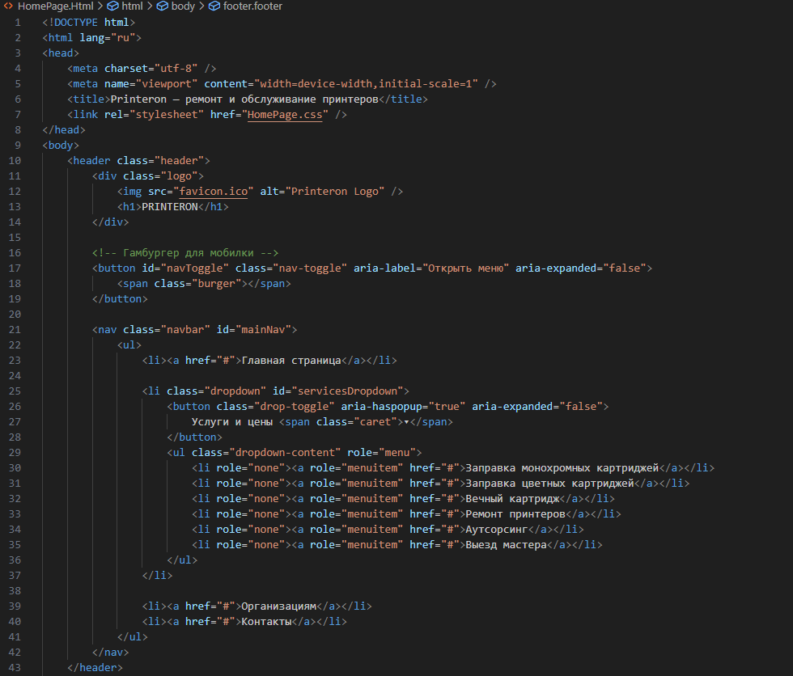
Рисунок 1 – Html код шапки сайта
Теперь Сделаем адаптивную шапку с логотипом и навигацией. На десктопе - горизонтальное меню с выпадающим списком при наведении. На мобильных - гамбургер-меню, открывающее полноэкранную панель навигации. Используется Flexbox, position: sticky, CSS-анимации для плавных переходов.
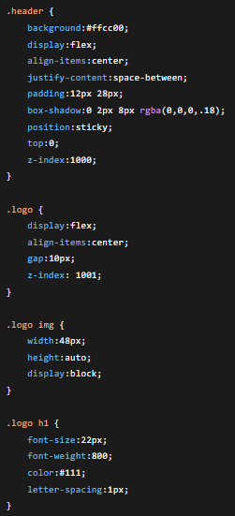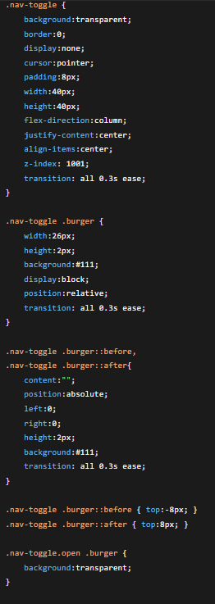
Рисунок 2,3 – Код CSS код шапки(часть1)
К всему коду были прописаны все необходимые стили
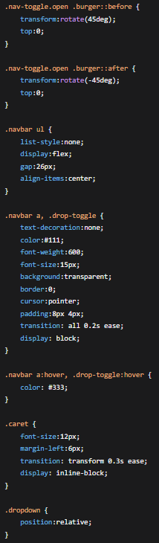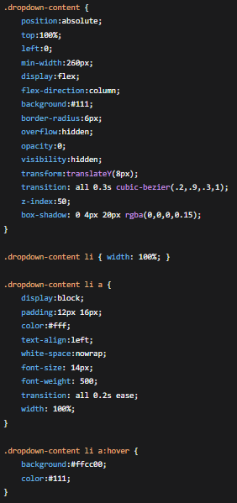
Рисунок 4,5 – Код CSS код шапки(часть2)

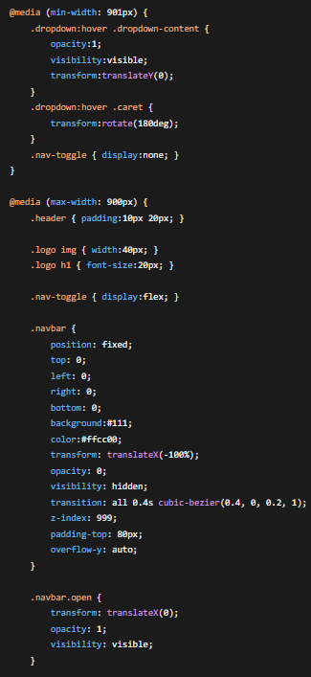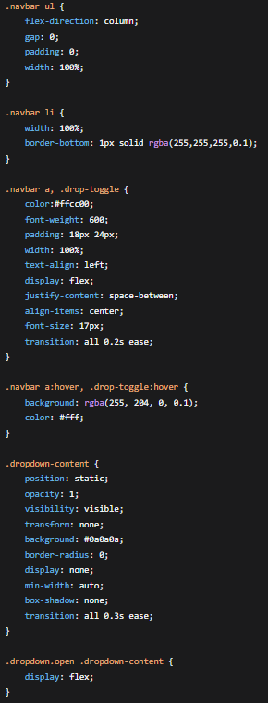
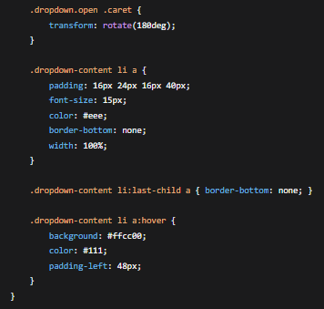
Рисунок 6,7,8 – Код CSS код шапки(часть3)

Теперь напишем код для Hero-секции(банера), главная секция будет выполнена с затемненным фоновым изображением и призывом к действию. Центрированный контент с крупным заголовком, описанием и кнопкой. Адаптируется для мобильных устройств с уменьшением размеров текста и отступов.

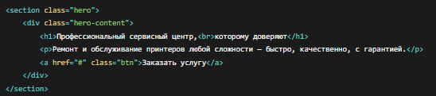
Рисунок 9 – Html Код Hero-секции
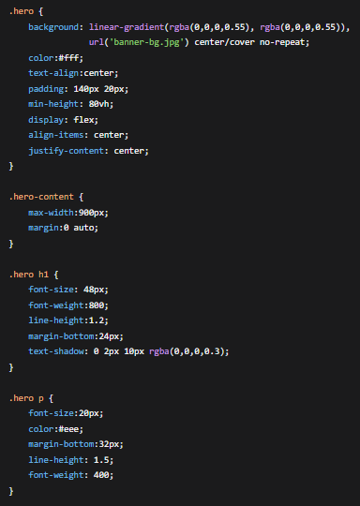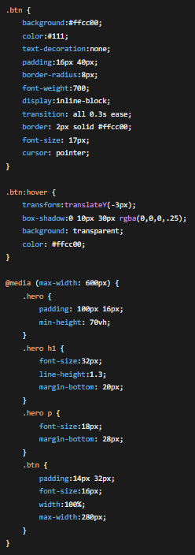
Рисунок 10,11 – Код CSS Hero-секции
Теперь создадим Сетку услуг в 3 колонки с анимированными иконками. Карточки имеют hover-эффекты с подъемом и тенью. Первые три карточки содержат анимированные иконки (колба с жидкостью, цветные точки, символ бесконечности), остальные - только текст. Адаптируется до 1 колонки на мобильных.
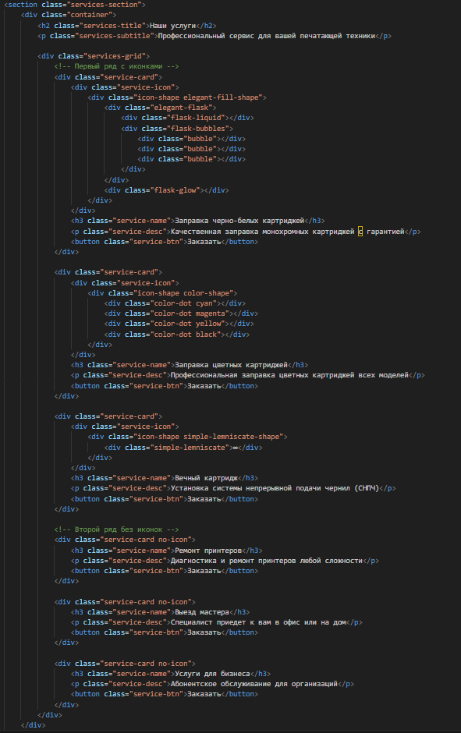
Рисунок 12 – Html Код Услуг-секции

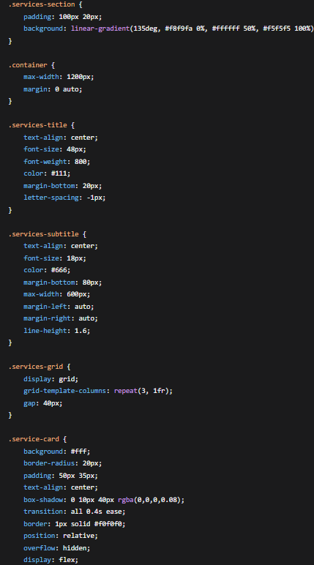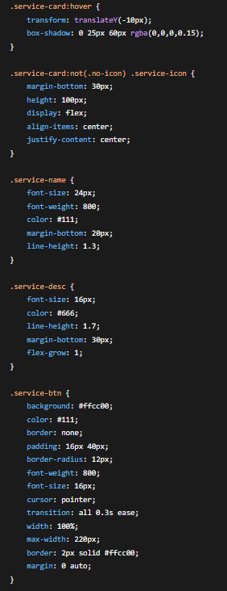
Рисунок 13,14 – Код CSS Услуг-секции
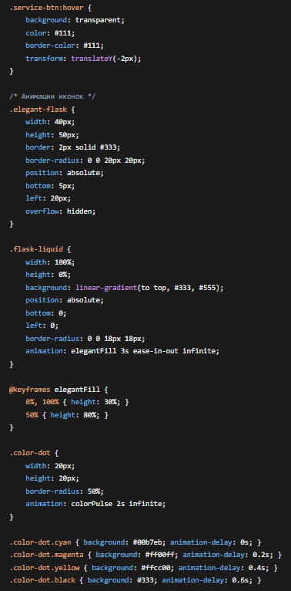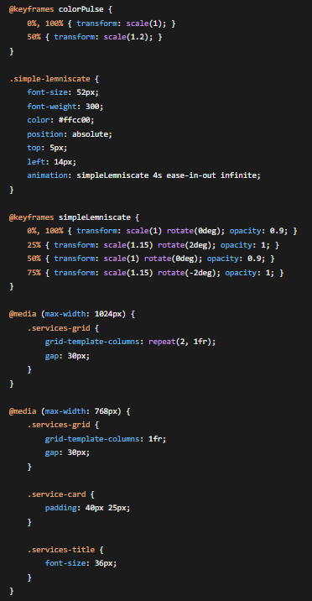
Рисунок 15,16 – Код CSS Услуг-секции
Теперь сделаем Двухколоночный layout: слева - информация о компании со списком преимуществ и блок для организаций, справа - карточка менеджера и форма обратной связи. Форма имеет стилизованные поля ввода с префиксом телефона. На мобильных переходит в одну колонку.
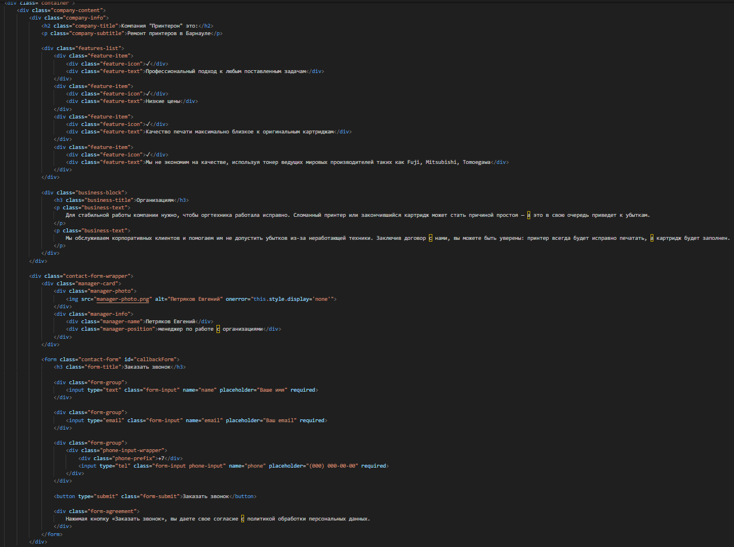
Рисунок 17 – Html Код для Блок о компании

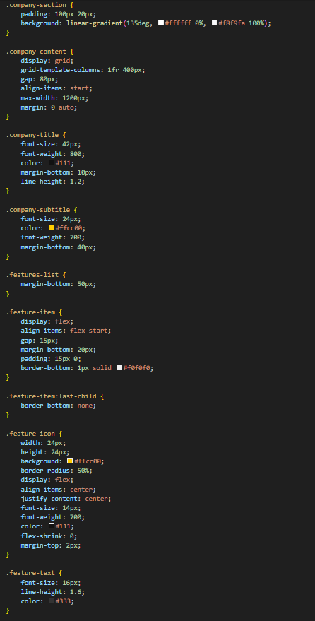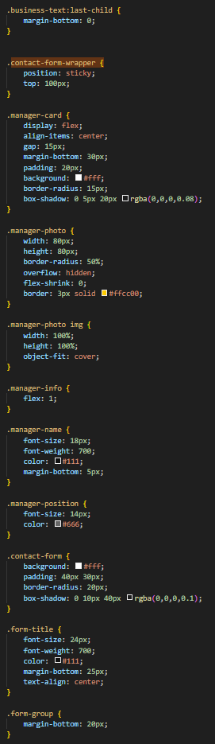
Рисунок 18,19 – Код CSS Блок о компании
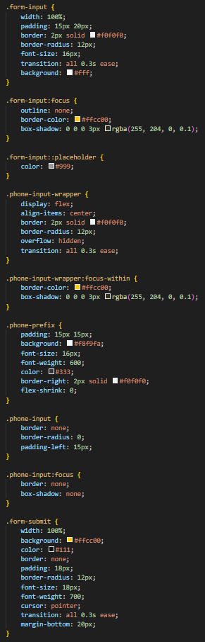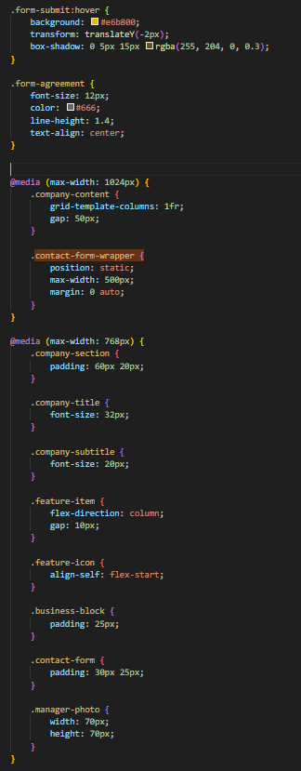
Рисунок 20,21 – Код CSS Блок о компании
Теперь создадим слайдер отзывов с автоматической прокруткой. Карточки содержат аватар, имя, дату, рейтинг звездами и текст отзыва(все это можно редактировать так попросила компания). Адаптивная сетка: 3 колонки на десктопе, 2 на планшетах, 1 на мобильных. Кнопки навигации и ссылки на оригинальные отзывы в 2GIS.
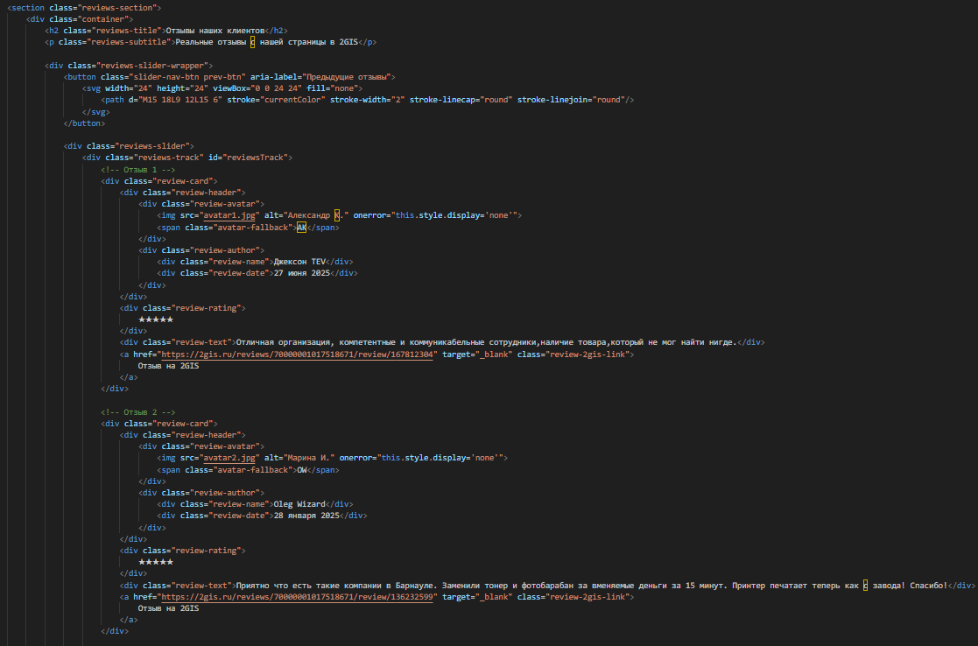
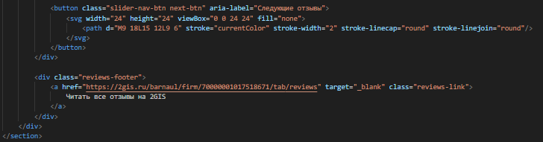
Рисунок 22 – Html код слайдера
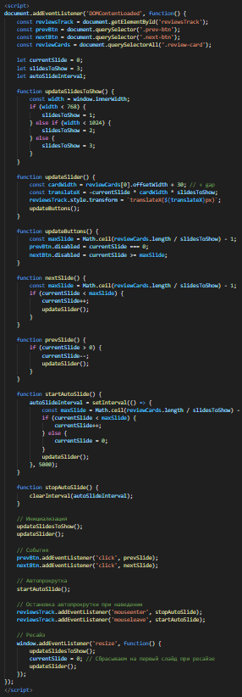
Рисунок 23 – Script для слайдера

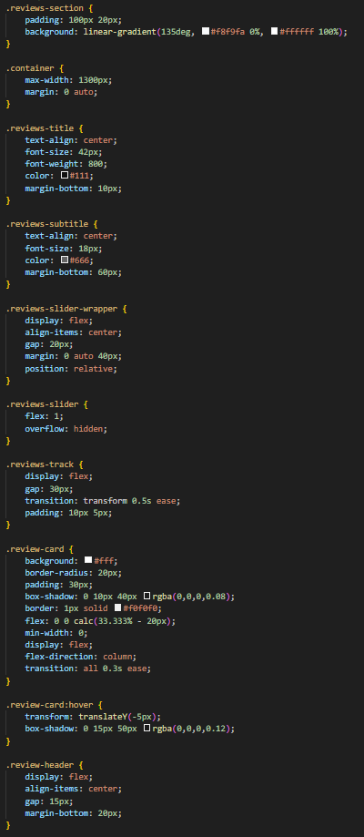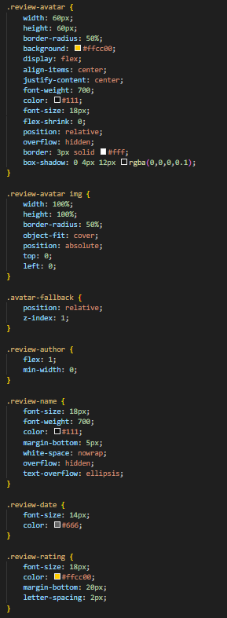
Рисунок 25,25 – Код CSS слайдера
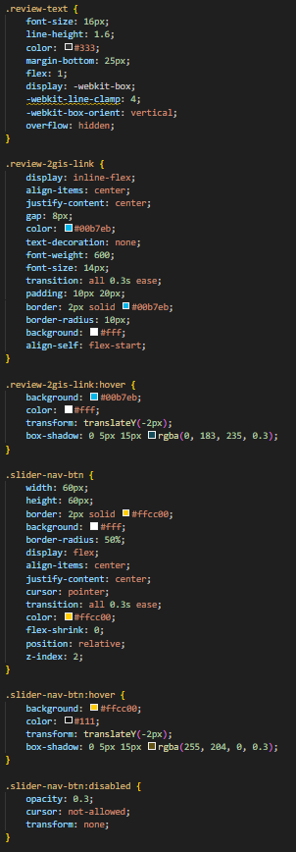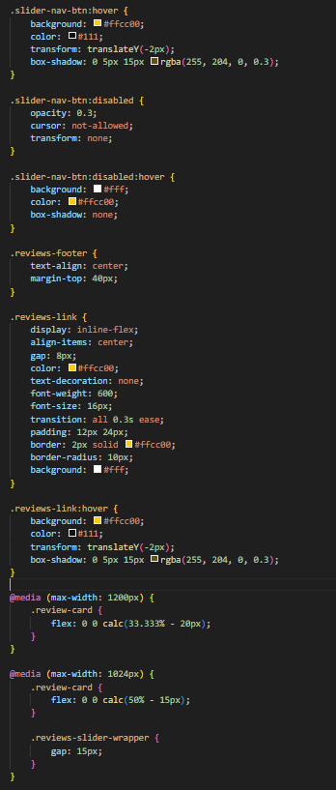
Рисунок 26,27 – Код CSS слайдера
Теперь создадим Трехколоночный подвал с контактной информацией, юридическим дисклеймером и интерактивной картой. Использует SVG-иконки для контактов. Карта из Яндекс.Карт с кнопкой перехода в 2GIS. Полностью адаптивный дизайн.
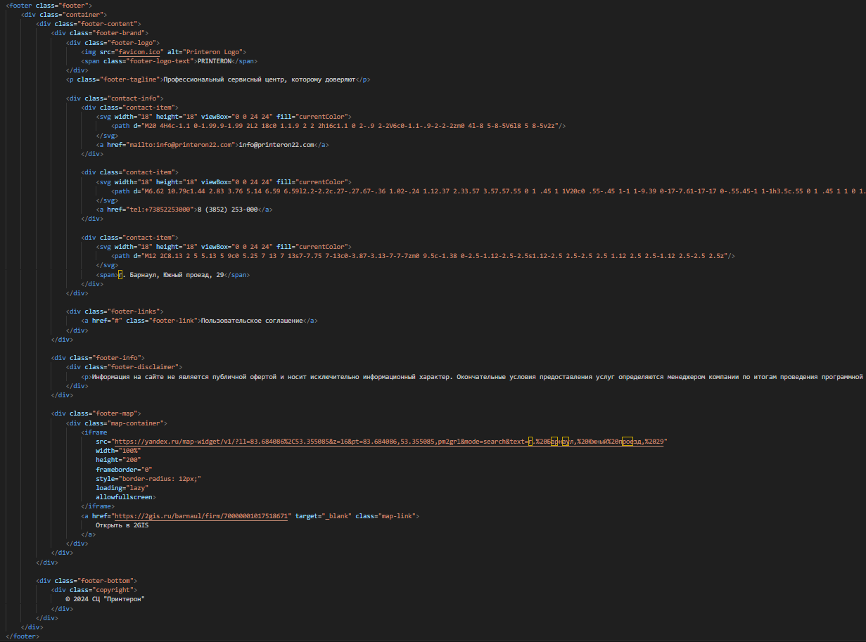
Рисунок 28 – Html код подвала
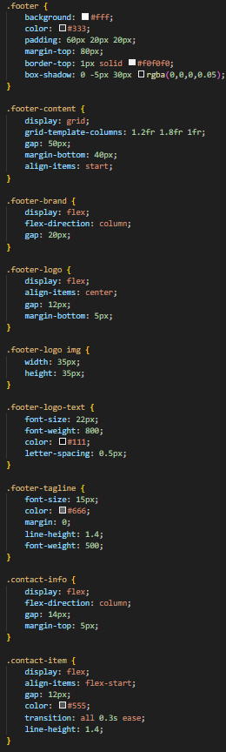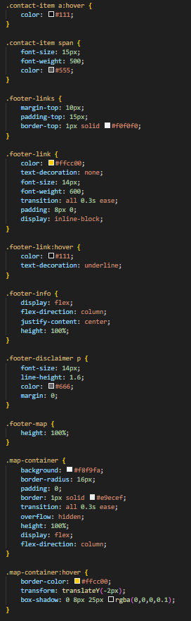
Рисунок 29,30 – Код CSS подвала
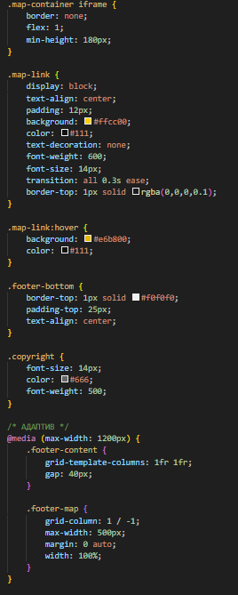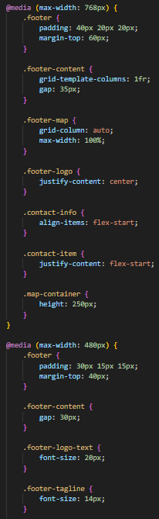
Рисунок 31,32 – Код CSS подвала

Теперь перейдем к тому что получилось- исходный результат как выглядит главная страница сайта.


Рисунок 33 – Шапка и баннер секция сайта
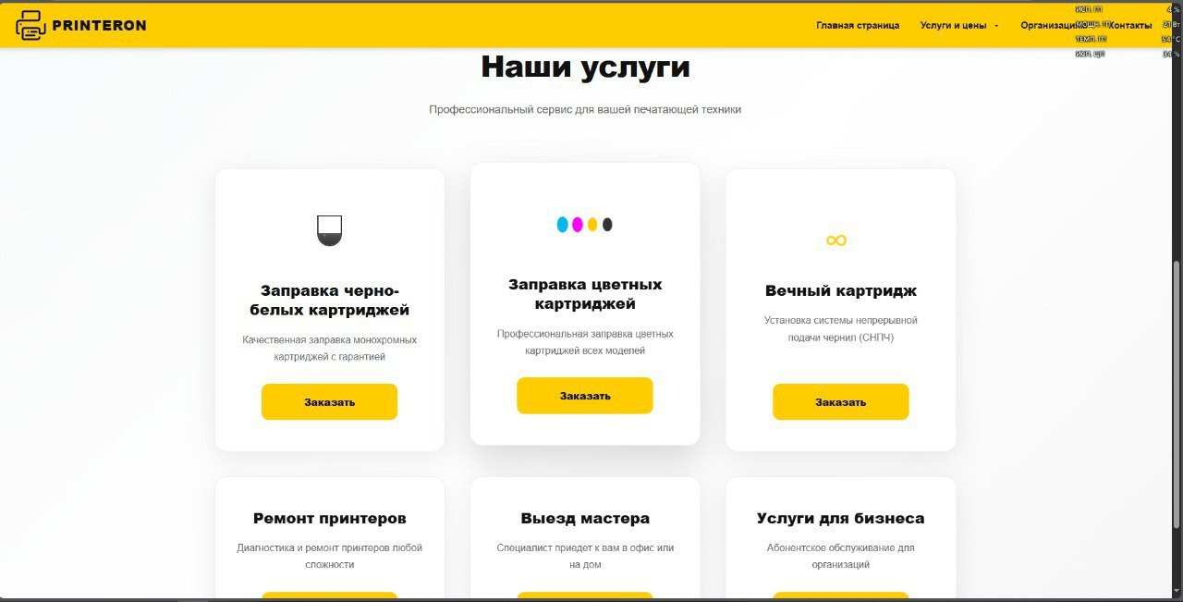
Рисунок 34 – Услуги сайта
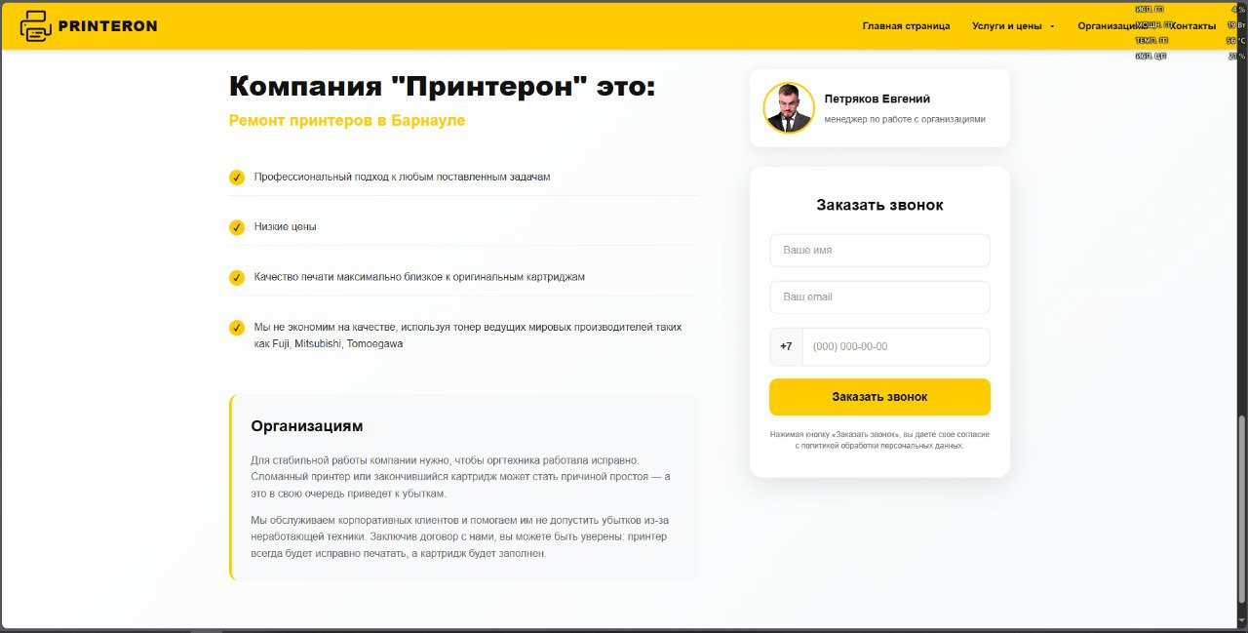
Рисунок 2 – О компании сайта
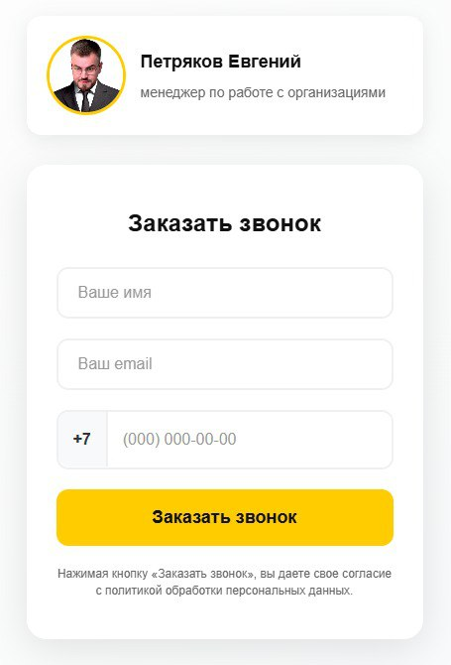
Рисунок 35 – Модуль окно (Заказать звонок) сайта
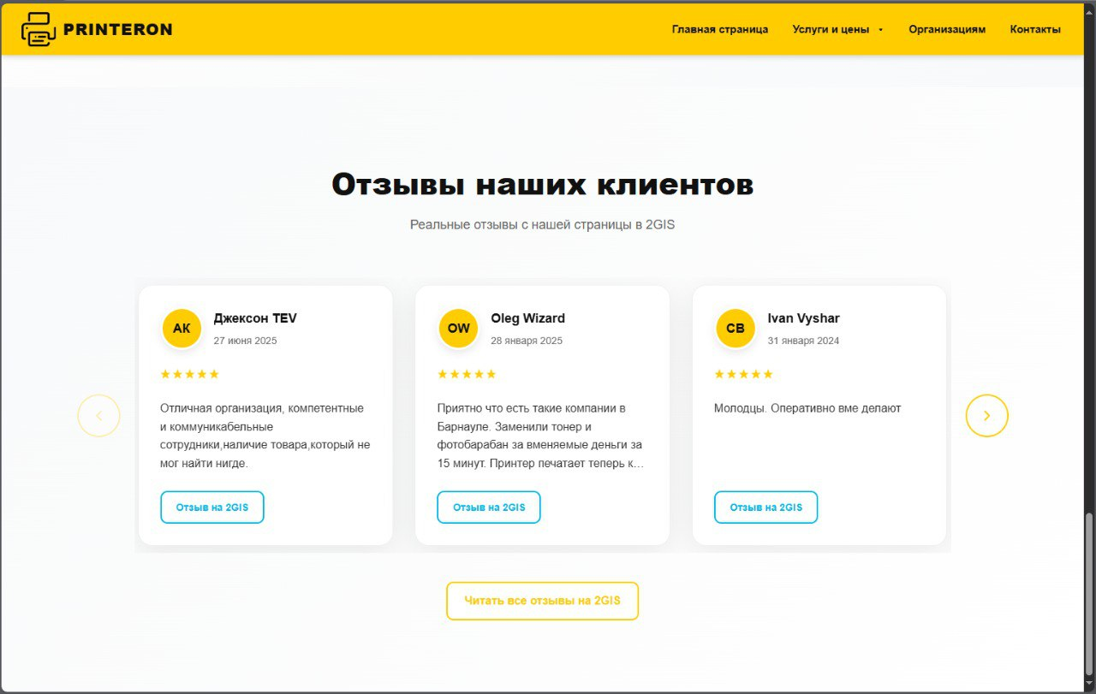
Рисунок 36 – Отзывы сайта
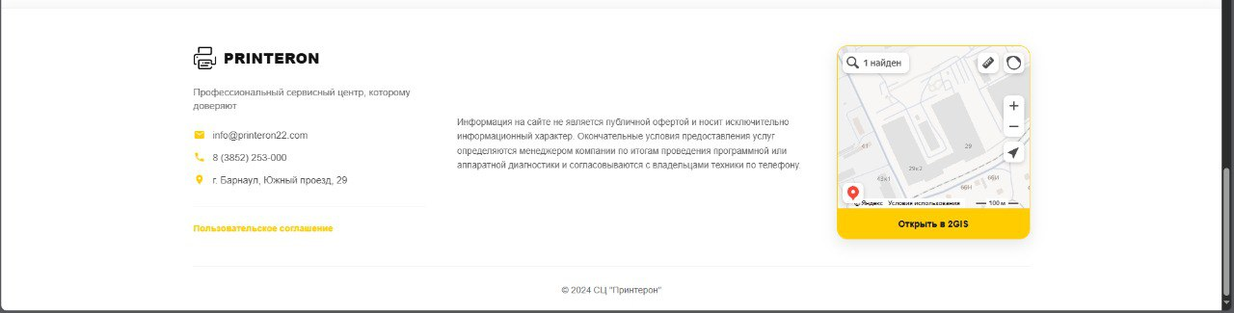
Рисунок 37 – Подвал сайта

ЗАКЛЮЧЕНИЕ
Во время прохождения производственной практики в
ООО «ПРИНТЕРОН» удалось получить ценный опыт работы в реальной профессиональной среде. Были закреплены теоретические знания, полученные в процессе обучения, и приобретены новые практические навыки, связанные с разработкой и оформлением веб–сайтов.
В ходе практики я ознакомился с деятельностью организации, её структурой и направлением работы. Была разработана концепция и главная страница сайта, а также создана секция веб–страницы с использованием языков HTML и CSS.
Работа в творческой студии позволила лучше понять особенности взаимодействия дизайна и программирования, научила внимательности к деталям и грамотной организации кода.
Таким образом, практика способствовала не только закреплению учебного материала, но и формированию профессиональных умений, необходимых веб–разработчику в будущем. Полученный опыт стал важным шагом на пути к освоению выбранной специальности и дальнейшему профессиональному росту.

СПИСОК ИСПОЛЬЗОВАННЫХ ИСТОЧНИКОВ
- Булгакова, И. А. Разработка и прототипирование веб-сайтов и интерфейсов онлайн : учебное пособие / И. А. Булгакова. – Москва : Дашков и К, 2024. – 215 с.
- Ермаков, С. Р. Основы веб-разработки : учебное пособие / С. Р. Ермаков, П. В. Беляев, А. В. Симонова. – Москва : РТУ МИРЭА, 2024. – 181 с.
- Никсон, Р. Создаем динамические веб-сайты с помощью PHP, MySQL, JavaScript, CSS и HTML5 / Р. Никсон ; пер. с англ. Н. Гринчика– СПб.: Питер, 2019. – 816 с.
- Полуэктова, Н. Р. Разработка веб-приложений : учебное пособие для среднего профессионального образования / Н. Р. Полуэктова. – М.: Издательство Юрайт, 2023. – 204 с.
- Робсон, Э. Изучаем HTML, XHTML и CSS / Э. Робсон ; пер. с англ. В. В. Черника – СПб.: Питер, 2022. – 720 с.
- Тузовский, А. Ф. Проектирование и разработка web–приложений : учебное пособие для среднего профессионального образования / А. Ф. Тузовский. – Москва : Издательство Юрайт, 2024. – 219 с.
- Фаррелл, Б. Веб-компоненты в действии : руководство / Б. Фаррелл ; перевод с английского Д. А. Беликова. – Москва : ДМК Пресс, 2020. – 462 с.
- Янцев, В. В. Разработка web-страниц на HTML, CSS и JavaScript : учебное пособие для СПО / В. В. Янцев. – 2-е изд., стер. – Санкт-Петербург : Лань, 2025. – 148 с
- Checkroi: сайт. – URL: https://checkroi.ru/blog/professiya-veb-razrabotchik/ (дата обращения: 22.06.2025).
- Loftschool: сайт. – URL: https://loftschool.com/blog/posts/html-chto-eto (дата обращения: 22.10.2025).
- Skillbox media: сайт. – URL: https://skillbox.ru/
media/code/chto_takoe_css/ (дата обращения: 22.10.2025).
- Skillfactory Media: сайт. – URL: https://blog.skillfactory.ru/glossary/css/ (дата обращения: 22.10.2025).
- Skysmart: [сайт]. – URL: https://skysmart.ru/articles/programming/kto-takoj-web-razrabotchik (дата обращения: 24.10.2025).
- Блог Яндекс Практикума: сайт. – URL: https://practicum.yandex.ru/blog/kto-takoi-web-razrabotchik-i-chem-on-zanimaetsya/ (дата обращения: 23.10.2025).
- Фоксфорд: сайт. – URL: https://foxford.ru/wiki/informatika/yazyk-razmetki-html (дата обращения: 14.10.2025).

